**LAPORAN**

**PRAKTIKUM APLIKASI KOMPUTER**

**“*MULTIMEDIA (VIDEOGRAFI)*”**



**ILMI FAIZAN**

**E1E1 20 011**

**JURUSAN TEKNIK INFORMATIKA**

**FAKULTAS TEKNIK**

**UNIVERSITAS HALU OLEO**

**KENDARI**

**2020**

**KEMENTERIAN PENDIDIKAN DAN KEBUDAYAAN**

**UNIVERSITAS HALU OLEO**

**FAKULTAS TEKNIK**

### JURUSAN TEKNIK INFORMATIKA

Alamat : Jl. H.E.A Mokodompit Kampus Baru Tridarma Anduonohu,

Kendari 92132 Tlp. (0401) 3195287, 3194347, 319083 Kendari

Website : eng.uho.ac.id

# LEMBAR ASISTENSI

**NAMA : ILMI FAIZAN**

**STAMBUK : E1E1 20 011**

**MATA KULIAH : PRAKTIKUM APLIKASI KOMPUTER**

**JURUSAN : TEKNIK INFORMATIKA**

**JUDUL PRAKTIKUM : MULTIMEDIA (VIDEOGRAFI)**

**KELOMPOK : I (SATU)**

|  |  |  |  |
| --- | --- | --- | --- |
| **No.** | **Hari/Tanggal** | **Uraian** | **Paraf** |
| 1. | Kamis, 17  Desember 2020 | Bab 1 – Bab II   * Nomor halaman romawi kecil dan bab di tengah bawah, selain itu di kanan atas * Kata LMS (Learning   Management System) ubah jadi  Learning Management System  (LMS)   * Nama produk tidak italic |  |
| 2. | Senin, 21  Desember 2020 | Bab III – Bab IV Ok |  |

**Kendari, Desember 2020**

### Asisten Dosen



**Al Zidni Kasim**

**E1E1 18 034**

# KATA PENGANTAR

Puji syukur kita panjatkan kehadirat Allah SWT yang telah memberikan rahmat, hidayah, dan karunia-Nya sehingga saya dapat menyelesaikan laporan yang berjudul “Multimedia (Videografi)” ini tepat pada waktunya.

Adapun tujuan dari penulisan laporan ini adalah untuk memenuhi tugas pada mata kuliah praktikum aplikasi komputer. Selain itu, laporan ini juga bertujuan untuk menambah wawasan tentang videografi*.*

Saya mengucapkan terima kasih kepada Bapak Rizal Adi Saputra ST., M.KOM selaku dosen pengampu yang telah memberikan tugas sehingga dapat menambah pengetahuan dan wawasan sesuai dengan bidang studi yang saya tekuni. Saya juga mengucapkan terima kasih kepada Al Zidni Kasim selaku mentor serta teman-teman kelompok 1 yang telah mendukung dan membimbing dalam penyusunan laporan ini.

Saya menyadari sepenuhnya bahwa dalam penulisan laporan ini masih jauh dari kata sempurna. Oleh karena itu, kritik dan saran yang membangun demi kesempurnaan laporan ini.

Kendari, Desember 2020

Penulis

# DAFTAR ISI

LEMBAR ASISTENSI i

KATA PENGANTAR ii

DAFTAR ISI iii

DAFTAR TABEL iv

DAFTAR GAMBAR v

BAB I PENDAHULUAN 1

1.1 Landasan Teori 1

1.2 Tujuan ..................................................................................................... 1

1.3 Manfaat 3

BAB II METODOLOGI PENELITIAN 4

2.1 Waktu dan Tempat 4

2.2 Alat dan Bahan 4

2.3 Prosedur Praktikum 5

BAB III HASIL DAN PEMBAHASAN 6

3.1 Hasil Praktikum 6

3.2 Analisis Pembahasan 12

BAB IV PENUTUP 16

4.1 Kesimpulan 16

4.2 Saran 16

DAFTAR PUSTAKA 17

LAMPIRAN 18

# DAFTAR GAMBAR

Gambar 3. 1 Tampilan Awal Adobe Premiere Pro 2019 ........................................ 6

Gambar 3. 2 Tampilan Memasukkan Nama *Project* ............................................... 6

Gambar 3. 3 Tampilan Halaman Depan Premiere Pro. ........................................... 7

Gambar 3. 4 Tampilan Memilih *Import* .................................................................. 7

Gambar 3. 5 Tampilan Menyeleksi *Video*............................................................... 8

Gambar 3. 6 Tampilan Memilih *Razor* *Tools* ......................................................... 8

Gambar 3. 7 Tampilan Memotong *Video*/*Audio* ..................................................... 8

Gambar 3. 8 Tampilan Memiliih Efek Transisi ...................................................... 9

Gambar 3. 9 Tampilan Memasukkan Transisi ........................................................ 9

Gambar 3. 10 Tampilan Memasukkan *Text* .......................................................... 10

Gambar 3. 11 Tampilan Memilih *Export* .............................................................. 10

Gambar 3. 12 Tampilan Pemilihan Format *Video* ................................................ 11

Gambar 3. 13 Tampilan Pemilihan Lokasi *Video* ................................................. 11

Gambar 3. 14 Tampilan Mengekspor *Video* ......................................................... 11

Gambar 3. 15 Tampilan Proses *Export*/*Render* *Video* .......................................... 12

# DAFTAR TABEL

Tabel 2. 1 Alat dan Fungsinya ................................................................................ 4

Tabel 2. 2 Bahan dan Fungsinya ............................................................................. 4

# BAB I PENDAHULUAN

## 1.1 Landasan Teori

#### 1.1.1 Pengertian *Multimedia*

*Multimedia* berasal dari kata “*multi*” dan “media”. *Multi* berarti banyak, dan media berarti tempat, saran atau alat yang digunakan untuk menyampaikan informasi. Jadi berdasarkan kata “*Multimedia*” dapat dirumuskan sebagai wadah atau penyatuan beberapa media yang kemudian didefinisikan sebagai elemenelemen pembentukan *multimedia*. Elemen-elemen tersebut seperti teks, gambar, suara, animasi, dan video. *Multimedia* merupakan suatu konsep dan teknologi baru bidang teknologi informasi, di mana informasi dalam bentuk teks, gambar, suara, animasi, dan video disatukan dalam *computer* untuk di simpan, diproses dan disajikan baik secara liner maupun interaktif.

#### 1.1.2 Pengertian Videografi

Videografi merupakan media yang digunakan untuk merekam kejadian menjadi satu gambar dalam bentuk suara atau video.

Untuk membuat videografi yang berkualitas, dibutuhkan keahlian dan pengetahuan yang mendalam mengenai teknik pengambilan gambar, karena hasil videografi dapat dinikmati oleh semua orang. Kemudian hasilnya bisa kita nikmati dengan lebih menarik karena lebih seru, apalagi jika nanti diedit dengan beberapa penambahan suara atau efek melalui aplikasi edit video.

**1.1.3 Teknik-Teknik Pengambilan Gambar**

### a) Jenis Ukuran *Shot*

1. *Extreme* *Wide* *Shot* (EWS)

Subjek terlihat sangat jauh dari *frame*. Biasanya digunakan juga sebagai *established* shot dan dipakai ketika *shooting* *exterior*.

1

2

1. *Very Wide Shot* (VWS)

Dalam shot ini subjek masih terlihat namun lingkungan sekitarnya yang lebih ditonjolkan dan dapat digunakan untuk *shooting* *exterior* maupun *interior*. Biasanya menampilkan dimana, kapan, dan sedikit informasi mengenai siapa.

1. *Wide* atau *Long shot*

Seluruh tubuh subjek / tokoh masuk di dalam *frame*. Biasanya menampilkan informasi mengenai dimana, kapan, dan siapa lebih detail (gender, pakaian, kegiatan).

1. *Medium* *Shot*

Menampilkan beberapa bagian dari subjek (dari kepala – pinggang).

1. *Medium* *Close* *Up* (MCU)

Bagian yang masuk dalam frame hanya dari kepala sampai dada. 6. *Close* *Up* (CU) dan *Extreme* *Close* *Up* (ECU)

*Close* *Up* menampilkan bagian detail dari wajah, biasanya diambil dari bagian kepala hingga bahu. Sedangkan *Extreme* *Close* *Up* *Shot* memperlihatkan detail suatu objek dalam jarak yang sangat dekat (mata, hidung, mulut, jari). Biasanya digunakan untuk menunjukan benda / aktivitas yang penting pada penonton.

7. *Point* *Of* *View* (POV)

*Shot* yang di ambil dari perspektif subjek.

### b) *Angle* Kamera

1. *Bird’s* *Eye*

Sudut pandang ini menampilkan sudut pandang yang tidak biasa karena posisi kamera yang sangat tinggi sehingga memperlihatkan subjeknya terlihat sangat kecil.

1. *High* *Angle*

Sudut pandang ini biasanya diambil lebih tinggi dari subjeknya, sehingga subjek terlihat di bawah. *Angle* ini untuk mengimpresikan tentang seuatu keadaan yang terpuruk/tersudutkan.

1. *Eye* *Level*

Sudut pandang kamera ini biasanya paling sering digunakan dalam pengambilan gambar. Cara menggunakannya dengan meletakkan kamera sejajar dengan subjeknya.

1. *Low Angle*

Sudut pandang ini diambil dengan meletakkan kamera lebih rendah daripada subjeknya sehingga subjek terlihat di atas. *Angle* ini biasanya dipakai untuk mengimpresikan suatu kemegahan.

## 1.2 Tujuan

Adapun tujuan dari Praktikum Aplikasi Komputer materi “Multimedia(Videografi)” adalah sebagai berikut :

1. Untuk mengetahui pengertian dari Multimediadan Videografi.
2. Untuk mengetahui perbedaan *A-Roll* dan *B-Roll.*
3. Untuk mengetahui teknik-teknik pengambilan gambar.
4. Untuk mengetahui fungsi masing-masing window dan tools pada *Adobe Premiere Pro CC.*

## 1.3 Manfaat

Adapun manfaat dari praktikum aplikasi komputer materi “Multimedia(Videografi)” adalah sebagai berikut :

1. Dapat mengetahui pengertian dari Multimediadan Videografi.
2. Dapat mengetahui perbedaan *A-Roll* dan *B-Roll.*
3. Dapat mengetahui teknik-teknik pengambilan gambar.
4. Dapat mengetahui fungsi masing-masing *window* dan *tools* pada *Adobe Premiere Pro CC.*

# BAB II METODOLOGI PENELITIAN

## 2.1 Waktu dan Tempat

#### 2.1.1 Waktu

Adapun waktu pelaksanaan praktikum Aplikasi Komputer materi “Multimedia(Videografi)” dimulai tanggal “8 Desember 2020” pada pukul 13.00 – Selesai.

#### 2.1.2 Tempat

Adapun tempat pelaksanaan Praktikum Aplikasi Komputer materi

“*Multimedia* (Desain Grafis)” dilaksanakan melalui aplikasi *video conference* “ZOOM*”* dan *Learning Management System* (LMS) *e-Green* SPADA UHO.

## 2.2 Alat dan Bahan

#### 2.2.1 Alat

Adapun alat yang digunakan dalam praktikum Aplikasi Komputer materi “Multimedia(Videografi)” adalah sebagai berikut:

Tabel 2. 1 Alat dan Fungsinya

|  |  |  |  |
| --- | --- | --- | --- |
| **No** |  | **Alat** | **Fungsinya** |
| 1. | Laptop |  | Sebagai media menjalankan aplikasi  Adobe Premiere Pro CC 2019 |

#### 2.2.2 Bahan

Adapun bahan yang digunakan dalam praktikum Aplikasi Komputer materi “Multimedia(Videografi)” adalah sebagai berikut:

Tabel 2. 2 Bahan dan Fungsinya

|  |  |  |
| --- | --- | --- |
| **No.** | **Bahan** | **Fungsinya** |
| 1. | Adobe Premiere Pro  CC 2019 | Sebagai media untuk melakukan editing dalam praktikum |

4

## 2.3 Prosedur Praktikum

Adapun prosedur praktikum yang dilakukan dalam Praktikum Aplikasi Komputer materi “Multimedia(Videografi)” adalah sebagai berikut

1. Peserta praktikum memasuki ruang *virtual meeting* yang telah disediakan.
2. Peserta praktikum diwajibkan hadir 10 menit sebelum praktikum dimulai.
3. Apabila peserta praktikum terlambat memasuki ruang *virtual meeting* maka peserta praktikum tidak diizinkan mengikuti kegiatan.
4. Setelah memasuki ruang *virtual meeting*, peserta praktikum menerima materi pembahasan yang dibawakan oleh dosen pengampu mata kuliah.
5. Kemudian peserta praktikum menerima materi praktikum yang dibawakan oleh asisten dosen dan mengambil gambar saat praktikum berlangsung untuk dijadikan dokumentasi.
6. Setelah praktikum selesai, peserta praktikum kemudian mengerjakan laporan.

# BAB III HASIL DAN PEMBAHASAN

## 3.1 Hasil Praktikum

Adapun hasil praktikum yang kami lakukan yaitu kami dapat mengetahui dan memahami bagaimana langkah-langkah mengedit video pada aplikasi Adobe Premiere Pro CC. Adapun langkah-langkahnya adalah sebagai berikut :

1. Pertama buka aplikasi Premiere Pro, pilih menu *New* *Project*

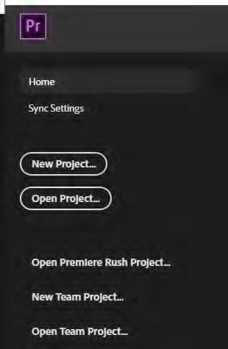

Gambar 3. 1 Tampilan Awal Adobe Premiere Pro 2019

1. Kemudian muncul tampilan *New* *Project*, atur nama *Project* sesuai dengan keinginan lalu klik OK.

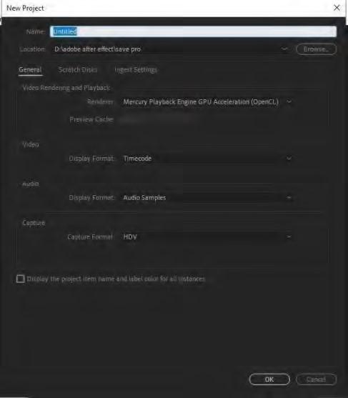

Gambar 3. 2 Tampilan Memasukkan Nama *Project*

6

1. Setelah itu masuk ke dalam halaman depan Premiere Pro. Pada lembar kerja baru ini kita bisa memulai pengeditan *video*.

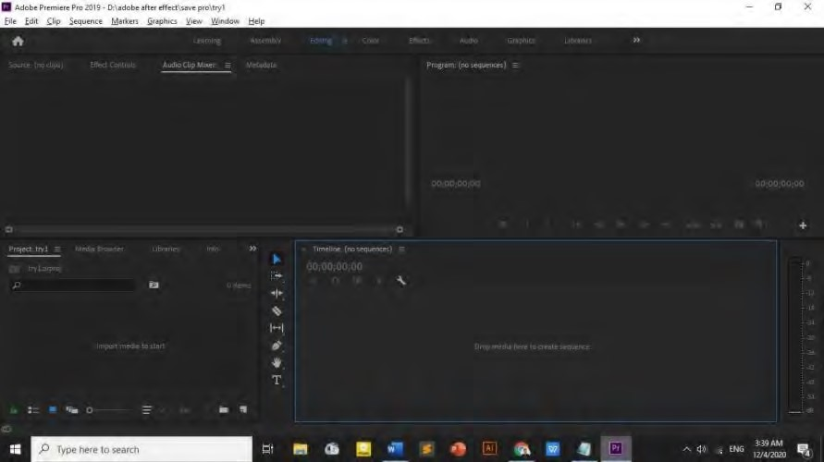

Gambar 3. 3 Tampilan Halaman Depan Premiere Pro

1. Selanjutnya kita bisa meng-*import* atau memasukan beberapa jenis *file* yaitu *Video*, *Audio* dan Foto. Untuk melakukan *import* File ada 2 cara, kita bisa drag langsung filenya atau kita bisa ke file > *Import*.

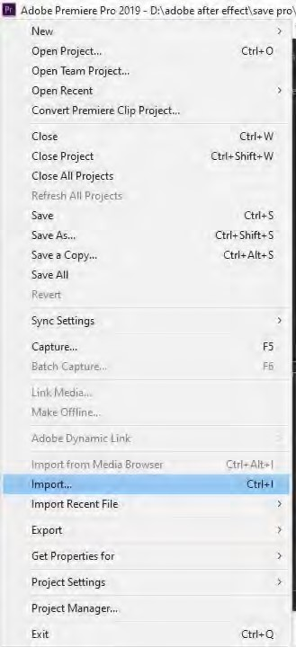

Gambar 3. 4 Tampilan Memilih *Import*

1. Kemudian pilih *file* yang ingin diedit atau ingin dimasukan kedalam *project*.

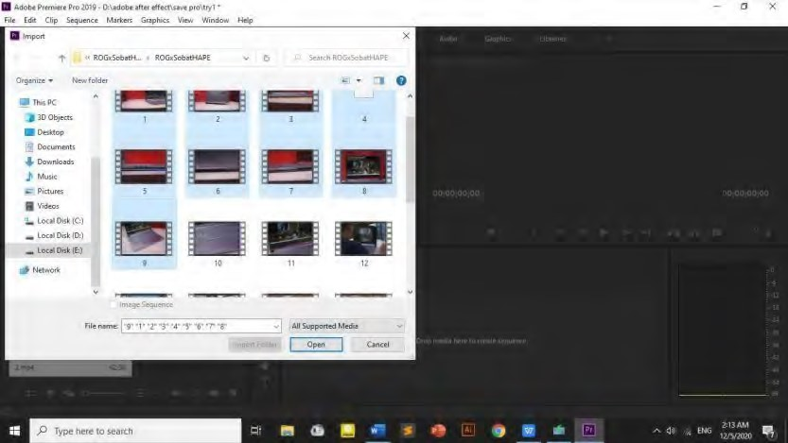

Gambar 3. 5 Tampilan Menyeleksi *Video*

1. Untuk men-*cut* atau memotong *video* kita bisa memilih *Razor* *Tools* atau bisa gunakan *ShortCut* (C).

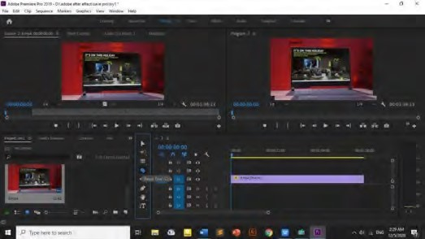

Gambar 3. 6 Tampilan Memilih *Razor* *Tools*

1. Kemudian letakkan *Pointer* di *video* atau *audio* yang ingin dipotong.

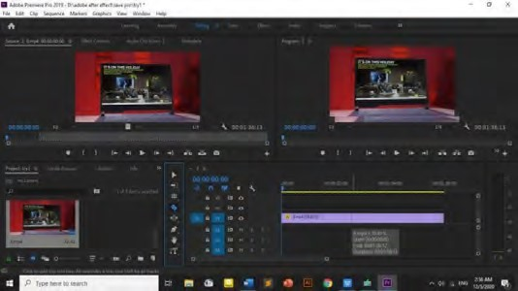

Gambar 3. 7 Tampilan Memotong *Video*/*Audio*

1. Untuk memasukkan transisi, pergi ke *Effect* > *Video* *Transitions* lalu pilih yang ingin digunakan.

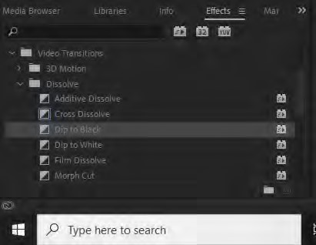

Gambar 3. 8 Tampilan Memiliih Efek Transisi

1. Lalu drag transisi yang sudah dipilih ke antara dua *video* atau *video* yang sudah di *cut*.

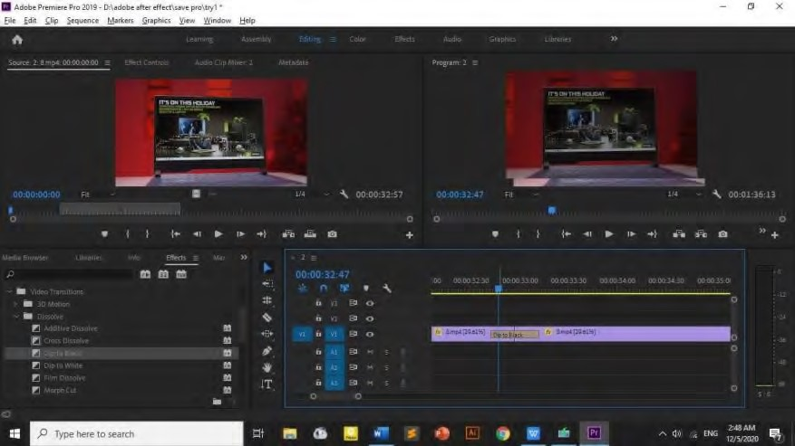

Gambar 3. 9 Tampilan Memasukkan Transisi

1. Kita juga bisa memasukkan *text* dengan cara memilih *Type* *Tools* atau dengan *short* *cut* (T), lalu klik dibagian yang ingin diberikan tulisan pada *Monitor* *Window*.

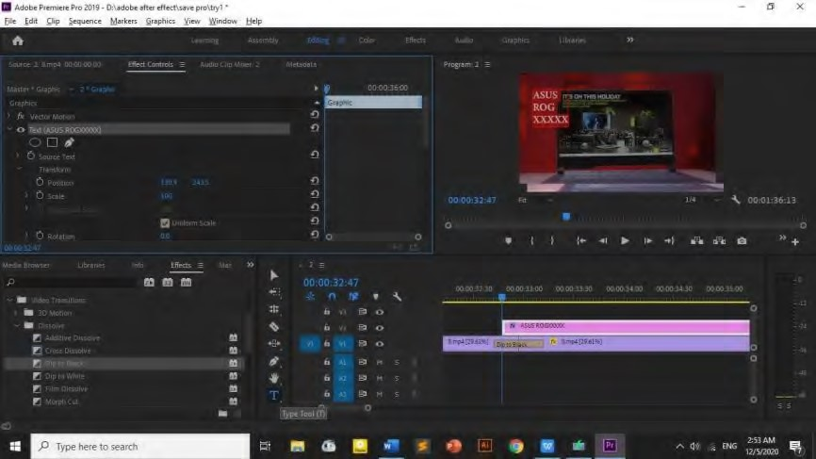

Gambar 3. 10 Tampilan Memasukkan *Text*

1. Langkah terakhir adalah *export* atau *render* *video*. Untuk *Export* kita bisa pilih *File*>Media atau bisa dengan *shortcut* (ctrl+M).

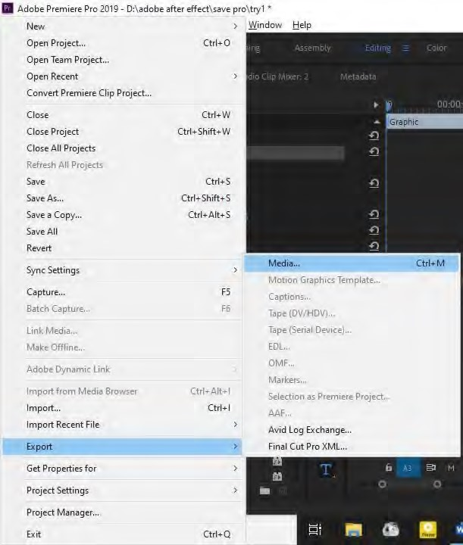

Gambar 3. 11 Tampilan Memilih *Export*

1. Lalu pada format pilih H.264.

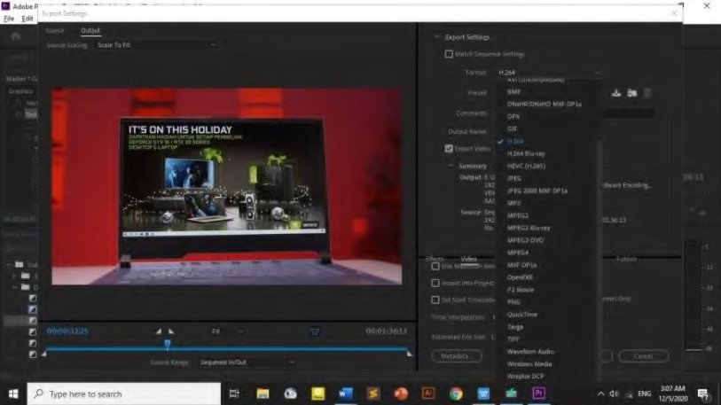

Gambar 3. 12 Tampilan Pemilihan Format *Video*

1. Kemudian untuk memilih lokasi dimana *video* disimpan, pilih nama disebelah *OutPut* *Name* lalu pilih dimana akan diletakan dan ubah nama filenya sesuai keinginan.

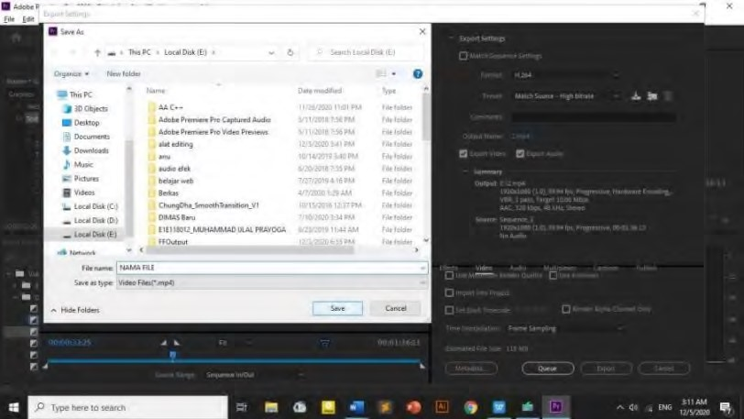

Gambar 3. 13 Tampilan Pemilihan Lokasi *Video*

1. Ketika selesai, pilih *Save*, kemudian pilih *Export*.

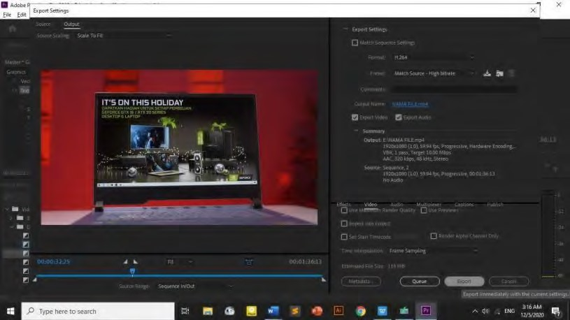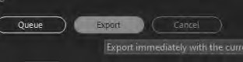

Gambar 3. 14 Tampilan Mengekspor *Video*

1. Lalu tunggu hingga proses selesai.

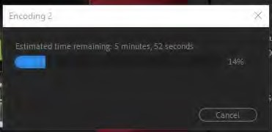

Gambar 3. 15 Tampilan Proses *Export*/*Render* *Video*

## 3.2 Analisis Pembahasan

**3.2.1 Fungsi *Workspace* Adobe Premiere Pro CC**

### 1. Menu

Kegunaan menu ini adalah untuk membuat *sequence* baru, *import* video, *export* video, ataupun setting fitur dari premiere pro yang sudah disediakan.

### 2. Menu *Workspace*

Menu ini memudahkan untuk mengatur workspace sesuai keinginan tanpa harus menuju menu Windows. Digunakan sebagai alternatif menu, sehingga proses editing lebih eifisen.

### 3. *Source* *Panel*

Kegunaan dari *source* panel adalah untuk melihat video *preview* sebelum kita edit dan dimasukan kedalam *timeline*. Pada bagian panel ini juga dapat digunakan untuk memotong bagian video tertentu. *Source* *panel* ini juga menyediakan banyak tools yang akan berguna menunjang proses editing.

### 4. Program *Panel*

Pada bagian program panel berfungsi untuk membaca *preview* video yang telah di import kedalam panel *timeline*, waktu video ditentukan sesuai *bar*.

### 5. *Timeline* Panel

Panel ini berperan ketika pengeditan sebuah video. Fungsi utamanya adalah menggabungkan video sesuai konsep yang sudah dirancang, menambahkan efek visual, editing audio, ataupun lainnya.

### 6. *Audio* *Bar*

Tempat melihat *graphic* *audio* kanan dan kiri, lebih utama adalah desibel dari audio tersebut apakah melebihi batas yang dianjurkan atau tidak.

### 7. *Tools* Editing

*Tools* *Window* berisikan tombol *Selection* *Tool*, *Track* *Selection* *Tool*,

*Ripple Edit Tool, Rolling Edit Tool*, *Rate Scratch Tool, Razor Tool, Slip* *Tool, Slide Tool, Pen Tool,* *Hand Tool, Zoom Tool* yang merupakan alat-alat yang digunakan untuk mengedit klip pada *timeline*.

### 8. *Project* Panel

*Project* panel herfungsi untuk menampung video yang telah kita *import* pada penyimpanan, Sebelum diedit, bahan video mentah akan disimpan pada bagian *project* panel.

**3.2.2 Aplikasi Edit Video**

### 1. EaseUS Video Editor

EaseUS Video Editor merupakan *software* *all in one* yang digunakan untuk berbagai keperluan editing mulai dari memotong atau membagi bagian video, menggabungkan, memutar video, memotong ukuran gambar, mengkompilasi klip video, menambahkan efek termasuk transisi, dan juga grading warna dan masih banyak lagi fitur lainnya.

### 2. Adobe Premiere Pro

Adobe Premiere Pro adalah aplikasi edit *video* PC yang sering digunakan oleh para profesional. Aplikasi dikembangkan oleh *Adobe*. Adobe Premiere Pro banyak digunakan sebagai aplikasi edit *video* *PC*

*Youtuber*. Adobe Premiere Pro, memungkinkan membuat *video* *event* seperti pernikahan, musik video klip, film, video profil, dan lainnya secara profesional.

### 3. Filmora

Filmora merupakan aplikasi *video* *editor* terbaik bagi pemula.Aplikasi ini bersifat ringan dan sangat mudah dipelajari. Filmora hadir dalam dua versi, yaitu versi biasa dan versi *Pro*.

### 4. VideoPad Video Editor

VideoPad Video dikembangan oleh developer NCH .Aplikasi *video* *editor* ini mempunya tampilan sederhana dan ukuran relatif kecil sehingga sangat ringan untuk digunakan. *VideoPad* juga mendukung banyak format *video*, semisal AVI, MPEG, MP4, MOV, dan lain-lain.

### 5. Shotcut

Shotcut merupakan salah satu *software* yang berlisensi *opensource* serta merupakan aplikasi *cross* *platform*. Sehingga ia dapat digunakan pada *PC* dengan sistem operasi Windows dan Linux juga OS X*.*

### 6. Camtasia Studio

Camtasia Studio adalah aplikasi edit *video* buatan Techsmith. *Video* *editor* ini cocok digunakan untuk orang yang baru belajar editing *video*.

Menu-menu didalamnya yang simpel dan mudah untuk dipahami.

### 7. Windows Movie Maker

Windows Movie Maker merupakan aplikasi edit *video* PC tanpa *watermark* yang dikembangkan oleh Microsoft dan dibuat eksklusif untuk pengguna PC atau laptop berbasis Windows. *Software* ini memiliki fitur editing *video* dasar dan terbatas..

### 8. *A*videmux Video Editor

Avidemux merupakan aplikasi editing *video* PC ringan yang dirancang sederhana untuk memotong *video*, memberi filter, menyisipkan dan pengaturan lagu, serta berbagai fungsi dasar. Aplikasi ini mendukung banyak jenis format file *video*, termasuk AVI, DVD file MPEG yang kompatibel, MP4, dan ASF, dan berbagai *codec* lainnya.

### 9. Pinnacle Studio

Pinnacle Studio ini adalah *software* edit *video* dengan fitur yang cukup mumpuni dan tampilan yang interaktif dan ringan .Terdapat fitur *screen* *recording* yang dapat digunakan merekam layar komputer/PC

### 10. HitFilm Express

HitFilm Express merupakan aplikasi edit *video* PC gratis yang memiliki banyak fitur mumpuni, dilengkapi dengan fitur yang cukup beragam. Misalnya efek *video*, grading, hingga pemakaian VFX untuk efek yang biasa digunakan dalam pembuatan film

# BAB IV PENUTUP

## 4.1 Kesimpulan

*Multimedia* merupakan suatu konsep dan teknologi baru bidang teknologi informasi, di mana informasi dalam bentuk teks, gambar, suara, animasi, dan video disatukan dalam *computer* untuk di simpan, diproses dan disajikan baik secara liner maupun interaktif.

Videografi merupakan media yang digunakan untuk merekam kejadian menjadi satu gambar dalam bentuk suara atau video. Dalam videografi, kejadian yang direkam dapat diedit sesuai kebutuhan. Video tersebut dapat ditambahkan berbagai efek dan filter yang mendalam, tambahan suara, teks dan sebagainya. Editing dapat dilakukan menggunakan aplikasi khusus yang banyak tersedia saat ini, seperti Adobe Premiere, Filmora, Shotcut, dan lain sebagainya.

Pengambilan video dalam videografi harus memerhatikan teknik videografi yang benar. Adanya teknik tersebut, video yang dihasilkan akan lebih berkualitas dan dapat dinikmati oleh semua orang.

## 4.2 Saran

Adapun saran saya pada praktikum materi “Multimedia (Videografi)” kali ini, yaitu sebagai berikut :

1. Sebaiknya pemateri tidak terlalu cepat dalam membawakan materi praktikum. Bagi peserta praktikum yang tidak dapat menginstal aplikasi Adobe Premiere Pro pada laptopnya agar menyimak materi yang diberikan dengan baik.
2. Sebaiknya peserta tidak hanya menerima materi praktikum tetapi mempraktikkan langsung bagaimana cara menggunakan aplikasi Adobe Premiere Pro CC 2019.

# DAFTAR PUSTAKA

Listiorini. (2020, Juli 14). *Aplikasi Video PC*. Dipetik Desember 15, 2020, dari Carisinyal: https://carisinyal.com/aplikasi-edit-video-untuk-pc/

Nangi, J., Saputra, R.A., Putra, D,E. (2020). *Modul Praktikum IX Praktikum Aplikasi Komputer 2020 Multimedia (Videografi).* Kendari.

Oga. (2020, Juli 14). *Memahami Tampilan Adobe Premiere Pro*. Dipetik Desember 18, 2020, dari Ogasite: https://ogasite.com/memahamitampilan-adobe-premiere-pro/

# LAMPIRAN

